《创优项目预申报平台》

操
作
指
南

天津市建筑业协会

目录

一、 申报入口 3
二、 注册 3
三、 登录 4
四、 申报 4
五、 提交 7
六、 等待审核 8
七、 查看审核结果 8

- 申报入口
点击官网http://www.tjsjx.cn/的【工作平台】【创优计划平台】的图片即可进入申报平台。

- 注册
点击登录框【立即注册】根据要求填写信息后提交，即可注册完成。
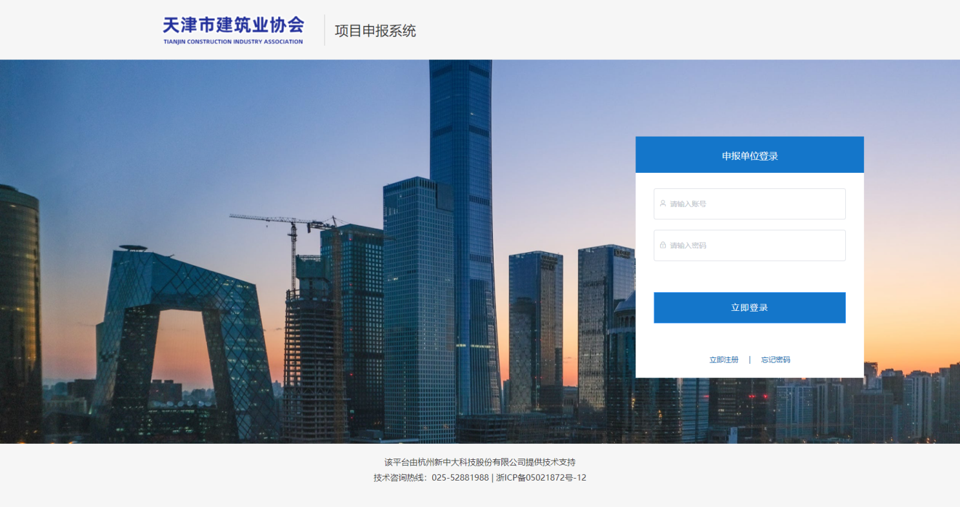
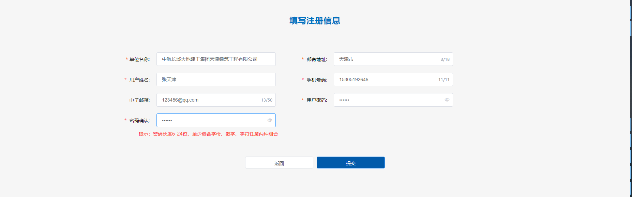
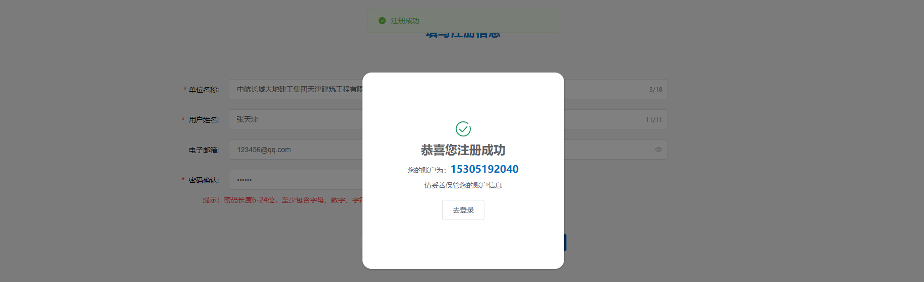
备注：
1、一个单位只能注册一个账号；
2、天津建协的会员单位才可以注册；非会员单位无法注册
A往年注册的会员，前一年需缴费
B当年注册的会员，当年需缴费
- 登录
输入注册的账户和设置的密码即可登录。

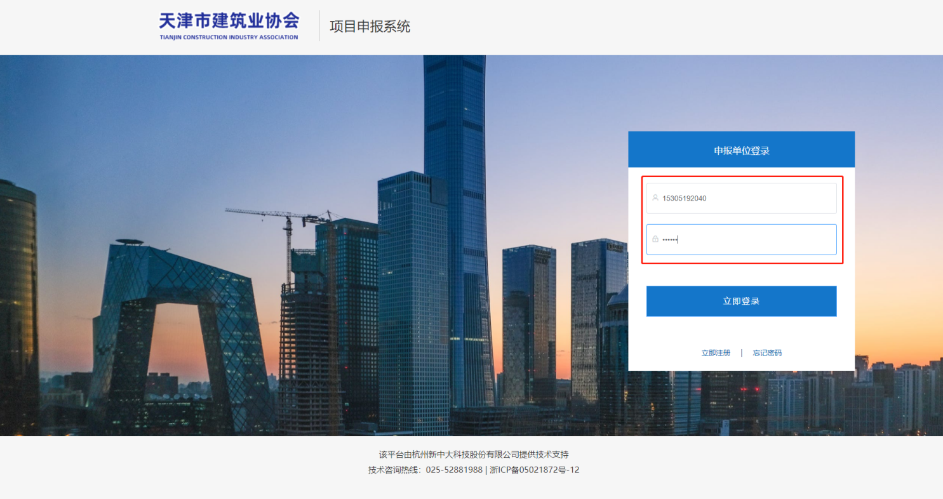
- 申报
登录后，点击【新增】进入申报页面：继续点击【开始申报】阅读【申报须知】【评选办法】后，按照要求和实际情况填写信息。
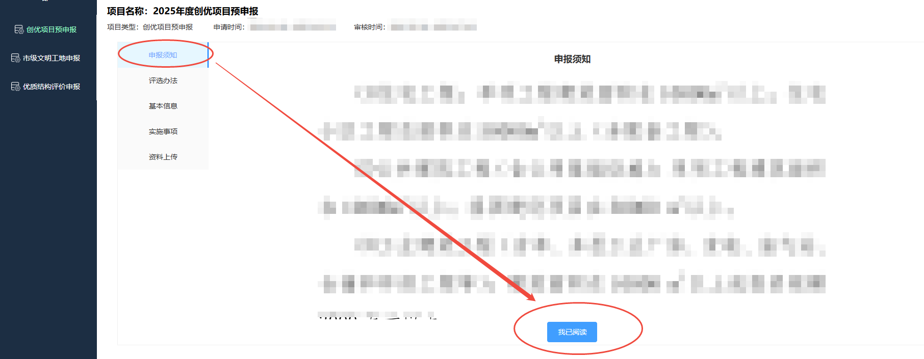
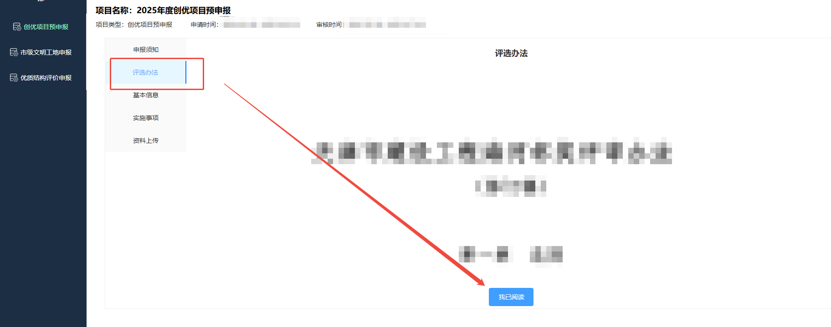
继续填写【基本信息】：
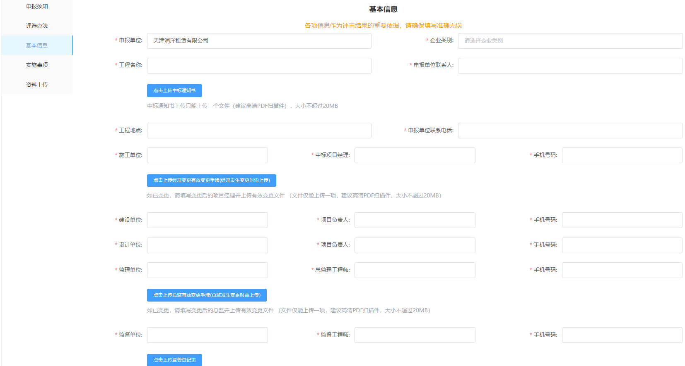

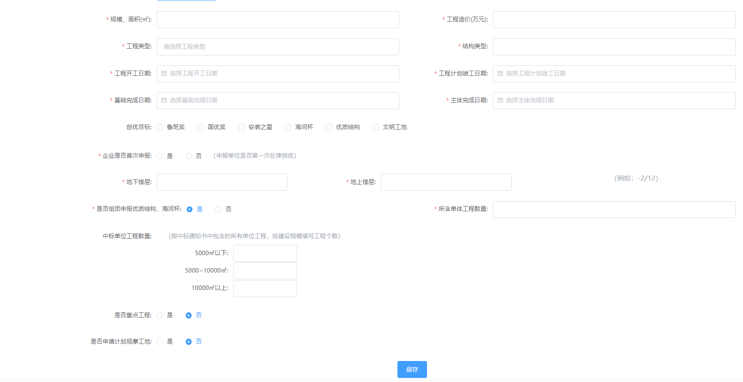
备注：地下层楼，请填写正数，如填写2，表示地下2楼

保存后继续填写【实施事项】：
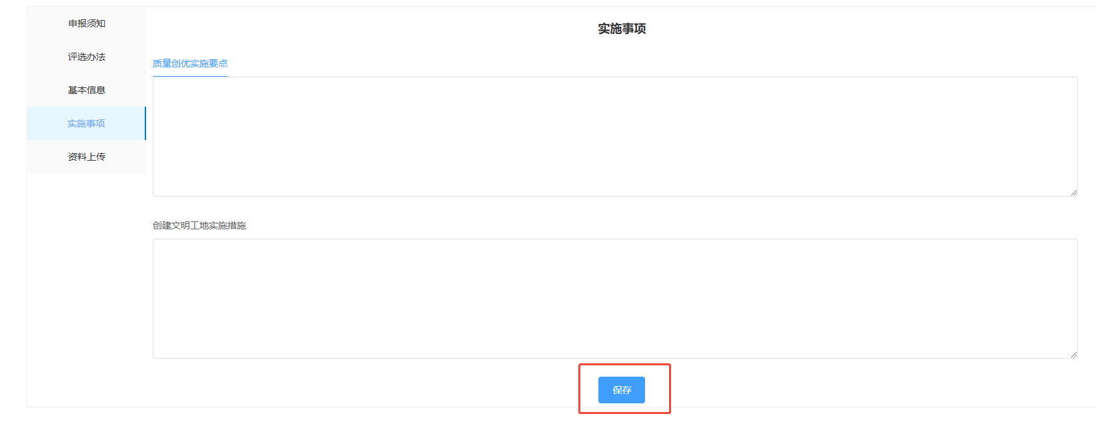
保存后继续进行【资料上传】：
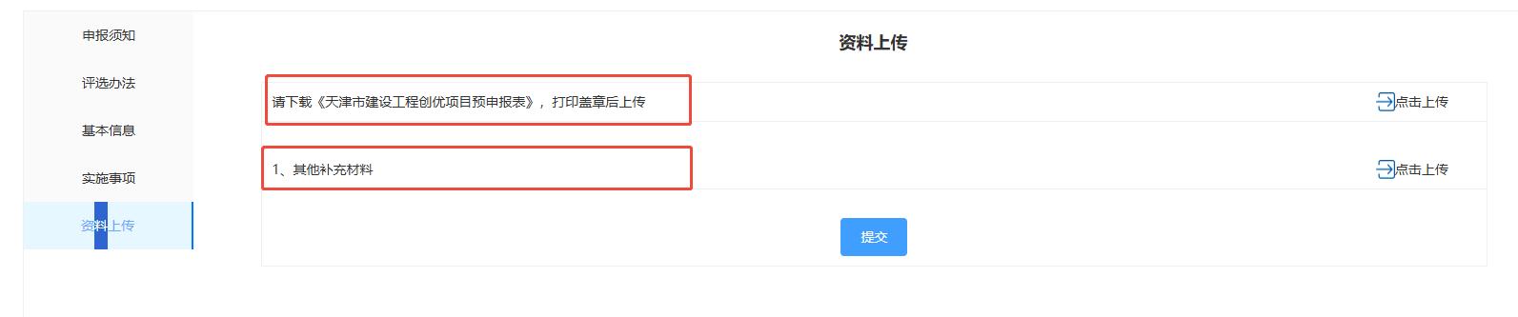
申请表可在提交后进行上传，如您有其他补充材料可以在此处上传。
备注：

A选择‘优质结构’时直接勾选 海河杯、 文明工地 ，或者选择‘海河杯’时自动勾选优质结构及文明工地
B取消‘优质结构’时直接取消海河杯、 文明工地 ，或者取消‘海河杯’时自动取消优质结构及文明工地
C文明工地可以单独 选中和取消

- 提交
可以在填写完成后保存点击【提交】，或者修改后，点击【提交】。页面详情和动作栏都可以点击【提交】。
注意：提交前可以修改，提交后不支持修改。
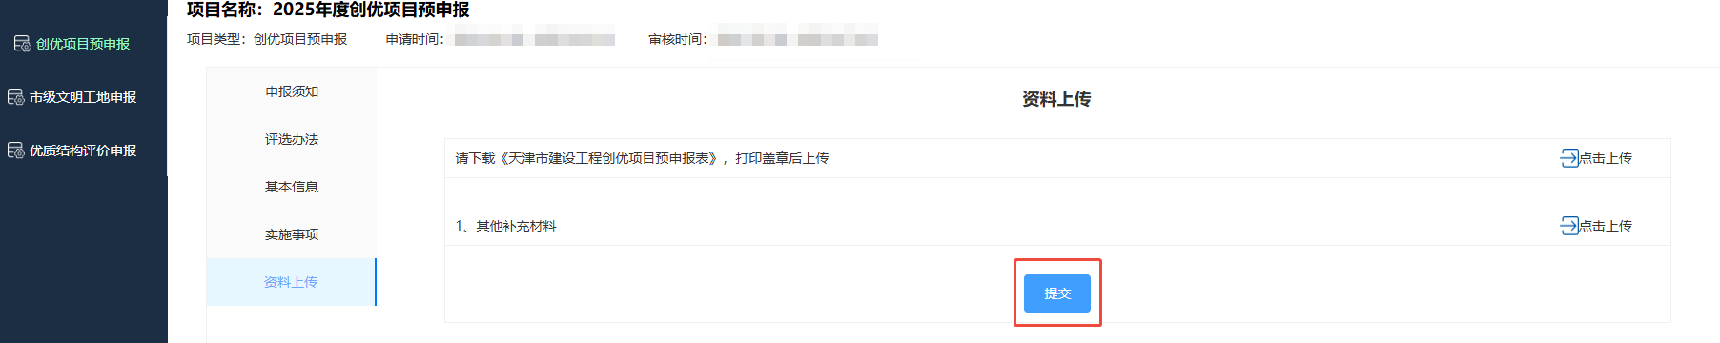
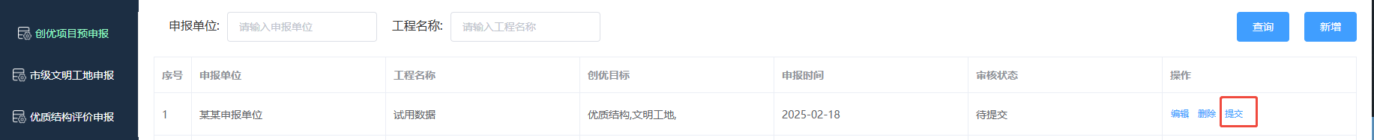
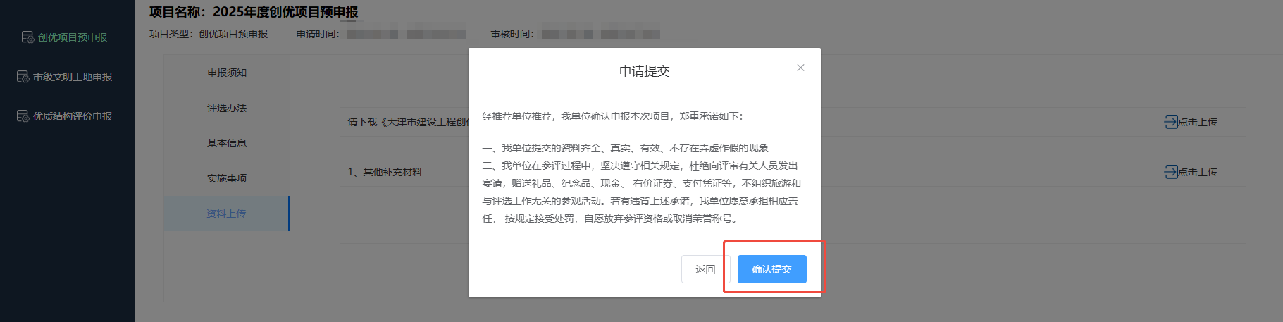

备注：提交后的预申报创优项目可以继续提交【市级文明工地申报与评价】或【优质结构申报与评价】的申报。

- 补录申请单
1、提交后，可以【补录申请单】

- 补录申请单

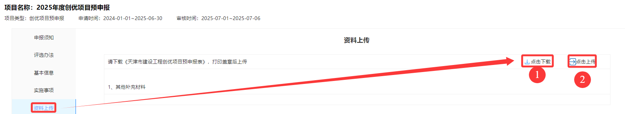

先【点击下载】，下载申报表
然后【点击上传】，上传盖章后的申请表

- 等待审核
文件上传后，请耐心等待协会审核。

- 查看审核结果
审核结束后，可以登录查看审核结果和审核意见。

